

软件工程课程设计说明书

客户管理系统

院 、 部： 计算机与信息科学学院
学生姓名： 魏范光
指导教师： 陈利平 职称 副教授
专 业： 网络工程
班 级： 网络1202班
完成时间： 2015年6月14日

前 言

目 录

一、 概述 1
1.1、系统问题描述 1
1.2、系统功能模块 1
二、 需求分析 2
2.1 功能需求描述 2
2.2 性能要求 2
2.3 设计约束 3
2.4 界面要求 3
2.5 进度要求 3
2.6 交付要求 3
2.7 验收要求 3
三、 软件设计 4
3.1 总体结构设计 4
3.2 数据设计 6
3.3 详细设计 8
3.4 接口设计 10
四、 软件测试 13
4.1测试计划 13
4.1.1软件说明 13
4.1.2测试内容 13
测试一：登录功能 13
测试二：注册功能 14
4.2测试设计说明 15
4.2.1测试一：登录功能 15
4.2.2测试二：注册功能 16
4.3测试结果及发现 16
4.3.1测试一：登陆功能 16
4.3.2测试二：注册功能 16
4.4对软件功能的结论 17
4.4.1功能一：登陆功能 17
4.4.2功能二：注册功能 17
五、 设计总结 18
参考文献 19

概述

1.1、系统问题描述
一般情况下，企业都会面对两种类型的客户、产品经销商和用户。对于消费品生产企业来说也是一样，只不过消费品生产企业所面对的用户群中更多的是消费者个人。因此消费品生产企业的客户管理系统中对最终消费者的管理是必不可少的。
某生产消费品的企业为了便于掌握和了解消费者的基本情况、购买产品情况、对企业和产品的意见等，需要建立一套能够储存大量客户信息、并能够提供对客户信息进行统计分析的客户管理系统。
该企业客户信息的主要因素来源有：
客户购买了某种产品后，为了产品的保修所填写的客户卡片。
在某些促销活动中，专门发放的客户信息调查表。
由于产品质量问题或由于产品销售、售后服务过程中的问题，客户打来的投诉电话或发来的投诉信等。
有些客户会主动向企业提出一些有益的建议。
客户购买了某种产品后，或客户维修了某种产品后，企业会对部分客户进行电话回访，在电话回访中客户可能会提出一些建议或意见。

1.2、系统功能模块
本系统主要分为四个功能模块。
客户信息管理模块：该模块主要实现对客户卡片的输入、修改、删除、查询（按客户姓名、地址查询）；客户信息调查表的输入、修改、删除、查询（组合条件）。
服务信息管理模块：该模块主要是对投诉进行管理，输入、修改、删除投诉电话或信件内容和查询投诉（按投诉人姓名、类型查询）。
反馈信息管理模块：该模块的主要功能如下：输入、修改、删除建议内容和查询建议（按建议人姓名、类型查询）。
电话回访管理模块：该模块的主要功能是输入、修改、删除、查询电话回访内容。

需求分析

2.1 功能需求描述
企业为了便于掌握和了解消费者的基本情况、购买产品情况、对企业和产品的意见等，需要建立一套能够储存大量客户信息、并能够提供对客户信息进行统计分析的客户管理系统，因此该项目需要满足企业对系统的所有功能需求。本系统主要分为四个功能模块。
客户信息管理模块：该模块主要实现对客户卡片的输入、修改、删除、查询（按客户姓名、地址查询）；客户信息调查表的输入、修改、删除、查询（组合条件）。
服务信息管理模块：该模块主要是对投诉进行管理，输入、修改、删除投诉电话或信件内容和查询投诉（按投诉人姓名、类型查询）。
反馈信息管理模块：该模块的主要功能如下：输入、修改、删除建议内容和查询建议（按建议人姓名、类型查询）。
电话回访管理模块：该模块的主要功能是输入、修改、删除、查询电话回访内容。

2.2 性能要求
精度：
客户信息记录中的时间要精确到秒，地址记录中要精确到所居住的街道等。
时间特性要求：
- 网络响应时间：小于30秒，否则显示操作超时。
- 一般更新处理时间：小于1秒。
- 销售记录生成时间：小于10秒。
- 系统响应时间：小于3秒。
- 数据库读写响应时间：小于2秒。
- 并发相应顺序，先到先得。
灵活度：
自行判断输入，如果输入不合法，应当会有相应的提示；如果合法，才能进行正常操作。

2.3 设计约束
本系统设计过程中用到的软件和开发环境为：
- Dreamweaver 8；
- Microsoft SQL Server 2005（SQL Server Management Studio）；
- Myeclipse 10。

2.4 界面要求
开发出友好型界面，使大多数用户及管理员易于使用，能够通过简单了解学习，使用该系统的相关功能，如查询销售记录、发表反馈意见等。

2.5 进度要求
按照合约规定的进度前完成项目的开发。

2.6 交付要求
该软件系统最终需要交付的材料包括：项目开发计划、客户管理系统软件开发说明书、测试案例、测试报告、缺陷报告、用户手册以及质量保证计划书。

2.7 验收要求
根据合约规定的验收标准执行验收。

软件设计

3.1 总体结构设计
面向对象分析模型由3个独立的模型构成：功能模型（用例模型）、静态模型（对象模型）、动态模型（交互模型）。
- 该系统功能模型的用例图为：
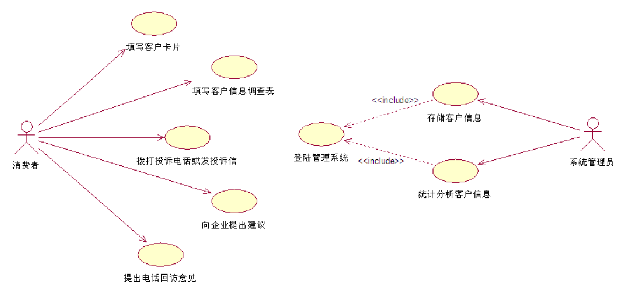
图3.1.1 用例模型
- 静态模型的类图为：
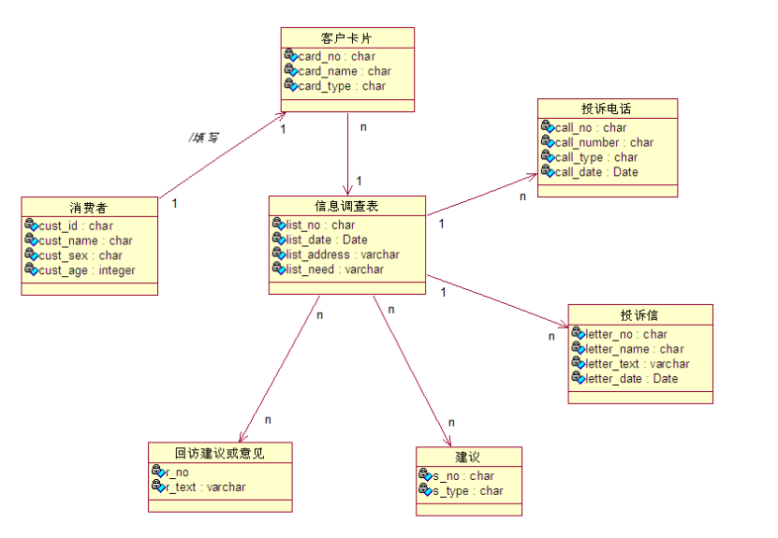
图3.1.2 类图
- 动态模型的时序图为：
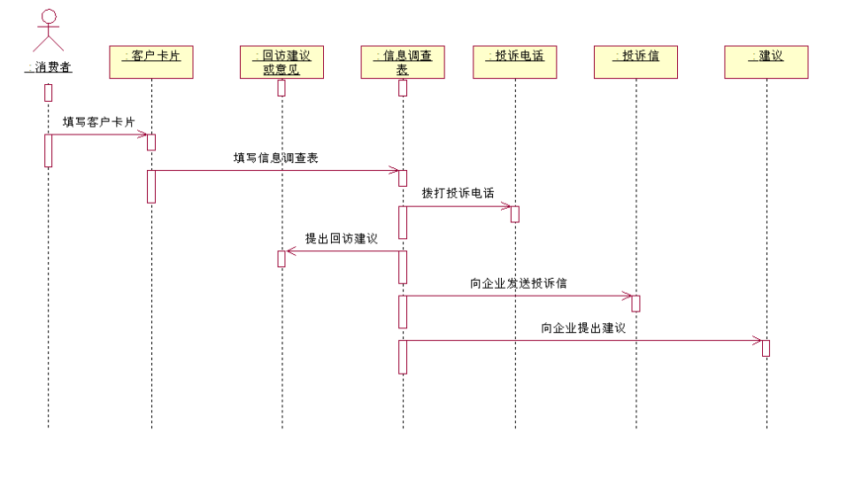
图3.1.3 时序图
- 由时序图生成协作图：
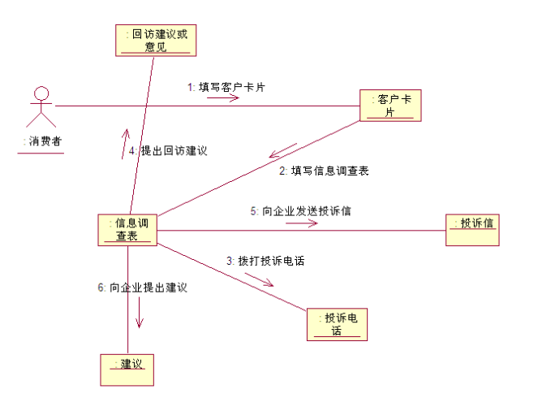
图3.1.4 协作图

3.2 数据设计
数据库的设计（各数据表、字段、类型和属性）：
在系统功能分析中，已经了解了系统的基本功能，得到下面四个基本表：
1、客户基本资料表（Customer）：描述客户的基本资料。
2、产品信息表（Product）：描述产品的基本信息。
3、销售记录表（Sell）：描述客户购买产品的情况。
4、反馈意见表（Feedback）：描述客户对产品的意见反馈情况。

- 概念设计：
1、用户信息表（Users）
字段名 | 字段描述 | 字段类型 | 备注
UserID | 用户编号 | int | 主键
UserName | 用户姓名 | varchar(30)
UPassword | 用户密码 | varchar(20)
USex | 用户性别 | varchar(2)
UAge | 用户年龄 | int
表3.2.1 用户信息表
2、客户资料表(Customer)
字段名 | 字段描述 | 字段类型 | 备注
CustomerID | 客户编号 | char(10) | 主键
CustomerName | 客户姓名 | char(8)
CSex | 客户性别 | char(2)
Ctelephone | 客户电话 | char(11)
CAge | 客户年龄 | smallint
CAddress | 客户地址 | varchar(50)
CPostcode | 客户邮编 | char(6)
表3.2.2 客户资料表
3、产品信息表(Product)
字段名 | 字段描述 | 字段类型 | 备注
ProductID | 产品编号 | char(10) | 主键
PName | 产品名称 | char(12)
PAmount | 产品库存量 | char(6)
PCity | 产品生产城市 | char(10)
表3.2.3 产品信息表
4、销售记录表(Sell)
字段名 | 字段描述 | 字段类型 | 备注
SellID | 销售记录编号 | char(6) | 主键
CustomerID | 客户编号 | char(10) | 外键
ProductID | 产品编号 | Char(10) | 外键
SAmount | 销售数量 | char(6)
SDate | 销售日期 | Varchar(10)
表3.2.4 销售记录表
5、反馈意见表(Feedback)
字段名 | 字段描述 | 字段类型 | 备注
FeedbackID | 反馈编号 | int | 主键
CustomerID | 客户编号 | char(10) | 外键
SellID | 销售记录编号 | char(6) | 外键
FeedbackType | 反馈类型 | varchar(50)
FWay | 反馈方式 | char(4)
FResult | 反馈结果 | varchar(50)
表3.2.5 反馈意见表
- 逻辑结构设计要点：

图3.2 逻辑结构设计

- 物理设计：
物理位置：保存在服务器上。具体保存形式由数据库管理员确定。同时备份数据库保存在备份数据库服务器上（此系统不考虑此服务器的架设）。

3.3 详细设计
详细设计的任务即过程设计。在这个阶段要决定各个模块的实现算法，并使用过程描述工具精确的描述这些算法。对于比较简单的算法，可以采用自然语言来描述。但是对于复杂一些的算法，使用自然语言描述就不太合适。一方面，自然语言在语法和语义上往往具有歧义性，常常要依赖上下文才能把问题描述清楚、另一方面，自然语言本身具有顺序性，不适合描述具有很多分支和循环的算法。因此一般使用专用的描述工具来描述算法，这些工具一般借助图形符号或表格，并与自然语言相结合。
表达过程规格说明的工具称为过程描述工具，一般将过程描述工具分为3类：
- 图形工具——把过程的细节用图形方式描述出来。
- 表格工具——用一张表来表达过程的细节。
- 语言工具——用某种类高级语言（称为伪代码）来描述过程的细节。

客户管理系统功能模块的数据流图为：

销售记录表
销售
管理客户

客户
管理
产品信息表
客户资料表
客户信息
产品信息
反馈意见
管理客户
处理反馈意见

反馈意见表

图3.3.1 客户管理数据流图

首先在SQL Server中建立底层数据库数据，利用Dreamweaver 8设计出系统需要的html页面，最后通过JDBC连接数据库，实现应用程序用户界面的数据库查询功能。在系统设计过程中，还通过学习进一步优化了页面，从而实现用户界面的可操作性和可观赏性更高。
本系统的页面设计采用层叠样式表（CSS），大多数页面调用同一个CSS文件，该文件名为：Style.css，其他页面的具体样式表风格在各页面的html文件中给出。部分代码如下：
/* CSS Document */
.body{background-color:#666666; }
.top{width:500px; height:250px; border-bottom:8px solid #000000; float:left; background-color:#ffffff; background-image:url(psu.jpg) }
.total{ width:100%; height:auto; background:#CCCCCC}
.total2{ width:100%; height:auto; background:##66CC33}
.main{ width:400px; margin-top:30px; height:400px;}
.login1{width:400px; height:50px;}
在连接数据库之前，先把要连接的数据库的驱动加载到JVM（Java虚拟机），并提供JDBC连接的URL，具体实现代码如下：
<?xml version="1.0" encoding="UTF-8"?>
<Context reloadable="true">
<Resource name="jdbc/Mysql2005"
auth="Container"
type="javax.sql.DataSource"
maxActive="100"
maxIdle="30"
maxWait="10000"
username="sa" password="123456"
driverClassName="com.microsoft.sqlserver.jdbc.SQLServer Driver" //加载JDBC驱动
url="jdbc:sqlserver://localhost:1433;DataBaseName=cmDB"/>
</Context> //连接服务器和数据库cmDB
上述驱动程序包含的信息有：SQL Server 2005本机登陆账户的账号名：sa；密码：123456；SQL Server的端口号：1433；连接到的数据库名称：cmDB。
本系统中实现访问数据库的基础类为BaseDao，其文件名为BaseDao.java，具体代码略。

详细设计阶段评审的检查内容包括以下几个方面：
- 清晰性。
- 完整性。
- 规范性。
- 一致性。
- 正确性。
- 数据。
- 功能性。
- 接口。
- 详细程度。
- 可维护性。
- 性能。
- 可靠性。
- 可测试性。
- 可追踪性。

3.4 接口设计
用户将使用GUI界面与系统进行交互。
1、用户登录模块
注册成功后使用该账户登录系统，正确输入登录信息后将会成功登陆。如果密码输入错误，将会提示“您输入的用户名或密码错误”，重新输入。登陆页面如图3.4.1：
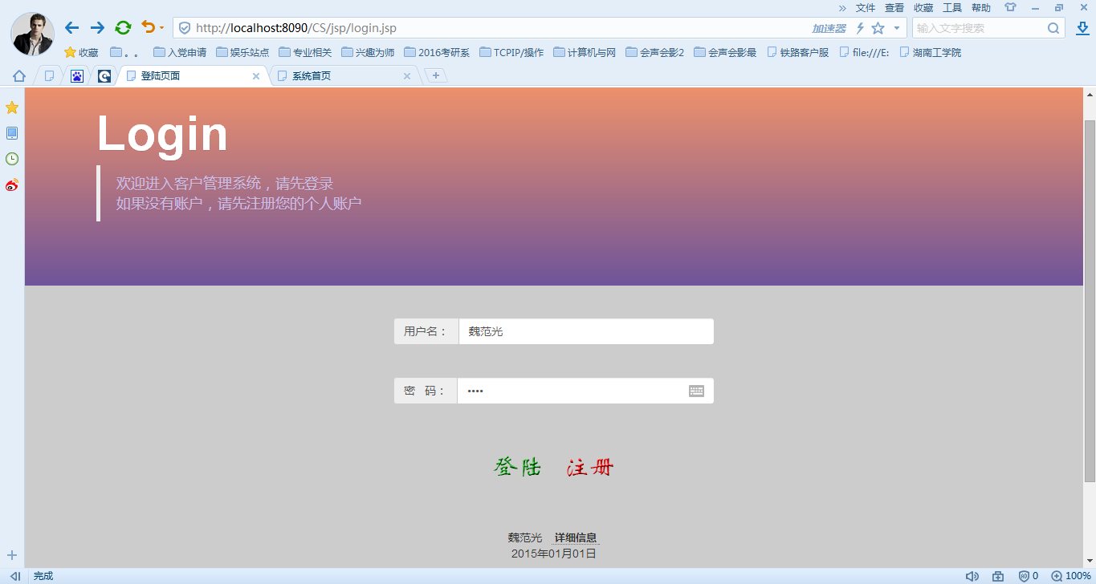
图3.4.1 登陆界面
2、系统首页
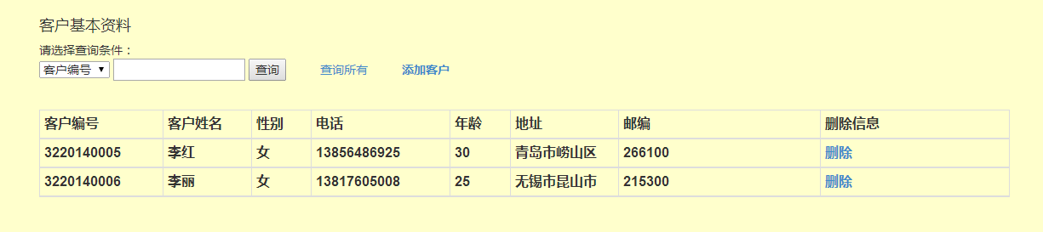
系统首页列出了本客户管理系统的所有功能模块以及对该设计课题的文字介绍。
图3.4.2 系统首页
3、客户信息模块
客户信息页面中，可以根据不同查询条件查询数据库中已建立的数据，还可以选择“查询全部”，以查询所有客户信息。
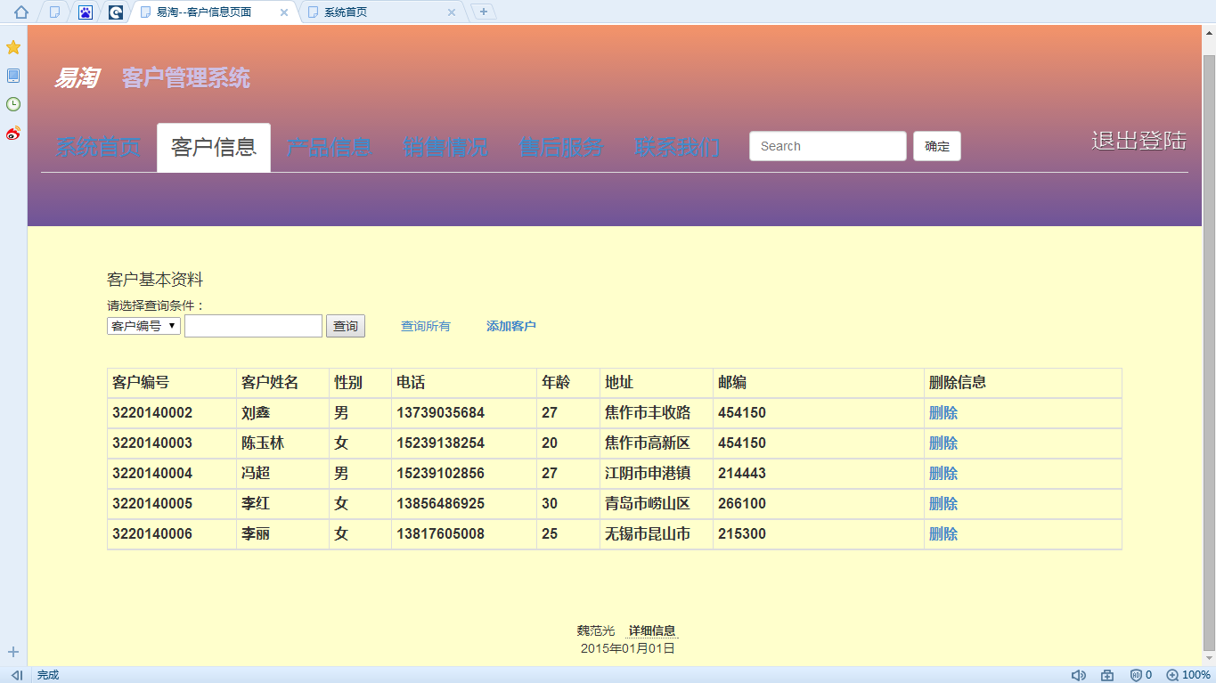
图3.4.3 客户信息模块
4、在客户信息模块中，还可以新增客户信息。添加客户页面如下：
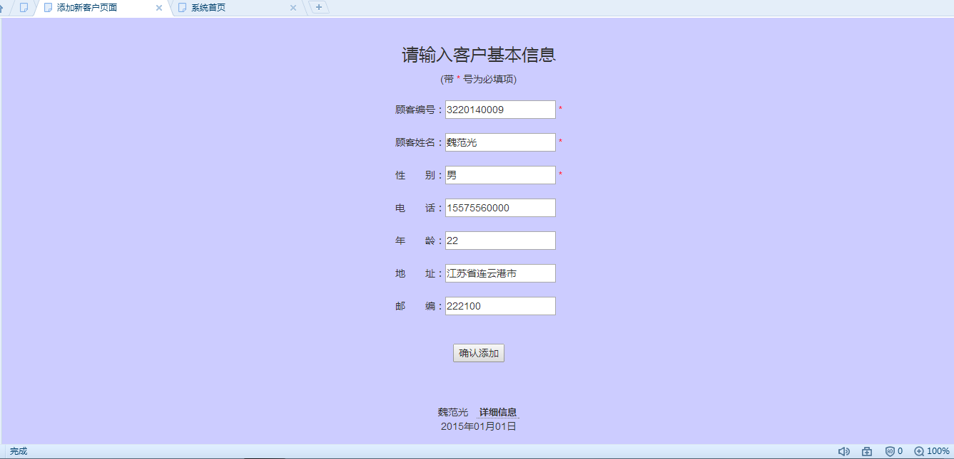
图3.4.4 添加客户模块
- 在客户信息模块的查询功能中，可以实现模糊查询。如按客户姓名查询姓“李”的客户，则查询结果为两条记录，如图3.4.5：
图3.4.5 模糊查询模块
6、在客户信息模块的删除功能中，可以删除一条或多条客户记录。如点击第一条客户记录的“删除”按钮，点击“确定”，便成功从数据库中删除该条记录。如图3.4.6：
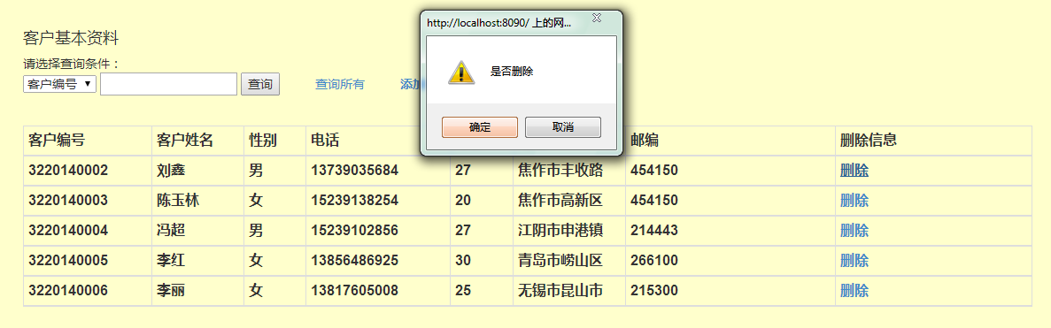
图3.4.6 删除客户模块
7、类似的，在产品信息和销售情况模块中也可以实现上述功能，如图3.4.7，这里就不再一一赘述。
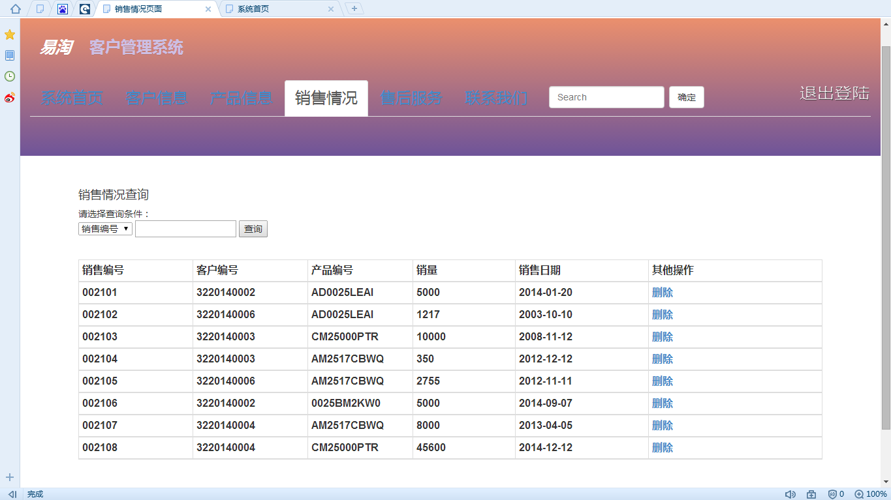
图3.4.7 销售情况模块

软件测试

4.1测试计划

4.1.1软件说明
软件测试阶段拟对以下几大功能模块进行测试，设计并执行测试用例，生成系统缺陷报告，并完成测试说明。
功能模块 | 操作步骤/测试数据 | 预期结果 | 实际结果
登陆 | 输入用户名、密码，点击登陆
注册 | 输入用户名，选择性别，输入年龄、密码、确认密码，点击注册
添加客户 | 输入顾客编号、姓名、性别、电话、年龄、地址、邮编，点击确认添加
查询客户 | 选择查询条件，输入查询内容，点击查询
表4.1.1 测试用例的功能模块

4.1.2测试内容
根据以上给出的提纲，依据数据库设计中的字段类型，设计出等价类表及测试用例。

测试一：登录功能
- 数据库设计：
字段名 | 字段描述 | 字段类型 | 备注
UserName | 用户姓名 | varchar(30) | 非空
UPassword | 用户密码 | varchar(20) | 非空
表4.1.2.1 登录模块数据库字段
- 等价类表：
编号 | 字段 | 有效等价类 | 无效等价类
1 | 用户姓名 | 1.字符数大于0小于等于30 | 2.字符数为0  3.字符数大于30
2 | 用户密码 | 4.字符数大于0小于等于20  5.首字符为数字或字母 | 6.字符数为0  7.字符数大于20  8.首字符为非数字或字母
表4.1.2.2 登陆模块等价类
- 测试用例：
编号 | 测试用例 | 预期结果 | 覆盖范围
011 | 用户名：小敏  用户密码：abc123 | 有效 | 1.4.5
012 | 用户名：afwda@qq.com  用户密码：12@asc... | 有效 | 1.4.5
013 | 用户名： （空）  用户密码：abc123 | 无效 | 2.4.5
014 | 用户名：abcdefgh...(40位)  用户密码：!?Sc.111 | 无效 | 3.4.8
…… | …… | …… | ……
表4.1.2.3 登录模块测试用例

测试二：注册功能
- 数据库设计：
字段名 | 字段描述 | 字段类型 | 备注
UserName | 用户姓名 | varchar(30) | 非空
UPassword | 用户密码 | varchar(20) | 非空
USex | 用户性别 | varchar(2)
UAge | 用户年龄 | int
表4.1.2.4 注册模块数据库字段
- 等价类表：
编号 | 字段 | 有效等价类 | 无效等价类
1 | 用户姓名 | 1.字符数大于0小于等于30 | 2.字符数为0  3.字符数大于30
2 | 用户性别 | 4.男或女 | 6.非男或女或空
3 | 用户年龄 | 5.整型数值 | 7.非整型数值
4 | 用户密码 | 8.字符数大于0小于等于20  9.首字符为数字或字母 | 10.字符数为0  11.字符数大于20  12.首字符为非数字或字母
表4.1.2.5 注册模块等价类
- 测试用例：
编号 | 测试用例 | 预期结果 | 覆盖范围
021 | 用户名：小敏  性别：女  年龄：20  用户密码：abc123 | 有效 | 1.4.5.8.9
022 | 用户名：afwda@qq.com  性别：男  年龄：32  用户密码：12@asc... | 有效 | 1.4.5.8.9
023 | 用户名： （空）  性别：女  年龄：ab  用户密码：abc123 | 无效 | 2.4.7.8.9
024 | 用户名：abcdefgh...(40位)  性别： （未选择）  年龄：12  用户密码：!?Sc.111 | 无效 | 3.5.6.12
025 | 用户名：小敏  性别： （未选择）  年龄：12  用户密码：abc123 | 无效 | 1.5.6.8.9
… | …… | …… | ……
表4.1.2.6 注册模块测试用例

4.2测试设计说明

4.2.1测试一：登录功能
根据划分等价类方法设计的登录功能测试用例，登陆客户管理系统登陆界面，依次去执行测试用例，验证其正确性。

4.2.2测试二：注册功能
根据划分等价类方法设计的注册功能测试用例，登陆客户管理系统用户注册界面，依次去执行测试用例，验证其正确性。

4.3测试结果及发现

4.3.1测试一：登陆功能
将本项测试中实际得到的动态输出（包括内部生成数据输出）结果同对于动态输出的要求进行比较，得到以下几条关于系统的缺陷报告。
预置条件 | 严重程度用1-5表示，数值越大表示严重程度越高；优先级用a、b、c、d表示，依次表示优先级降低
缺陷编号 | 操作描述 | 缺陷描述 | 用例编号 | 严重程度 | 优先级 | 缺陷类型 | 解决方案
111 | - 进入登陆界面，输入用户名： （空）；  - 输入密码：abc123;  - 点击登陆 | 预期结果为登录失败，原因是用户名不能为空。但实际情况为登陆成功。 | 013 | 4 | b | 代码 | 待解决
112 | 1.进入登陆界面，输入用户名：abcdefgh...(40位)；  2.输入密码：!?Sc.111；  3.点击登陆。 | 预期结果为登录失败，原因是输入的用户名字符长度超出限制且密码输入格式有误。实际情况为登陆成功。 | 014 | 3 | b | 代码 | 待解决
表4.3.1 登录模块缺陷报告

4.3.2测试二：注册功能
将本项测试中实际得到的动态输出（包括内部生成数据输出）结果同对于动态输出的要求进行比较，得到以下关于系统的部分缺陷报告。
预置条件 | 严重程度用1-5表示，数值越大表示严重程度越高；优先级用a、b、c、d表示，依次表示优先级降低
缺陷编号 | 操作描述 | 缺陷描述 | 用例编号 | 严重程度 | 优先级 | 缺陷类型 | 解决方案
122 | - 进入登陆界面，输入用户名：小敏；  - 选择性别：（未选择）；  3.输入密码：abc123；  4.输入确认密码：abc123;  5.点击注册。 | 预期结果为注册失败，原因是未选择性别。实际情况为注册成功。 | 025 | 3 | b | 代码 | 待解决
表4.3.2 注册模块缺陷报告

4.4对软件功能的结论

4.4.1功能一：登陆功能
能力
在登陆界面中，用户或者系统管理员可以通过正确输入用户名和密码使用自己的账户登录到系统中。该功能模块中需要输入两个数据：用户名和密码。二者分别在数据库中做了数值类型定义，所以只有正确输入才能成功登陆。
限制
用户名字段类型是字符型（varchar），字符长度为30且不能为空，所以有效输入值为1~30位字符；密码字段类型是字符型（varchar），字符长度为20且首字符须为数字或字母。不符合规定的输入值都将视为无效值而无法登陆成功。测试阶段发现输入用户名为空、字符长度超出限制时也可以登陆，这些将作为系统缺陷在解决方案中指出。

4.4.2功能二：注册功能
能力
在注册界面中，用户或者系统管理员可以通过正确输入用户名、年龄、性别和密码注册新的账户。该功能模块中需要输入四个数据：用户名、年龄、性别和密码。各字段分别在数据库中做了数值类型定义，所以只有正确输入才能成功注册并登陆。
限制
用户名和密码字段的限制在功能一中已指出。性别字段定义为字符型（varchar），长度为2且必须为汉字“男”或“女”。在测试阶段发现用户不选择性别时也可以注册成功，这是系统的又一缺陷。

设计总结

客户信息管理系统是对企业或者大型公司综合数据的管理系统，这就需要对大量数据进行有效、有序的管理，以便用户对信息进行查询、修改、删除等操作。本次课程设计在对课题要求深入分析后，理清了设计思路。首先从需求分析开始，明确了该系统需要实现那些功能以及通过何种方式实现开发；其次就是进行数据库设计的三大步骤，即概念结构设计、逻辑结构设计、物理结构设计。一个数据库系统必不可少的就是底层数据，这是实现之后的JDBC连接数据库查询操作的基础。

本次课程设计项目我采用的是web网页查询方式，即利用Dreamweaver软件设计各功能能模块的html网页，应用到eclipse中通过JDBC技术实现数据库连接。

当然，本课程设计中也存在一部分小瑕疵，比如建立数据库的部分未定义游标、视图以及存储过程，各模块实现的功能也较单一，尚且无法像其他网站一样布局色彩丰富的网页样式和功能较多的模块。不过我会在后续加以改进，美化页面的同时完善底层数据库信息，以期实现更完美的设计效果。
在软件测试过程中不可避免地也会遇到各种问题，比如在设计测试用例时会重复设计不具有代表性的项，这样一来在后续进行的测试中就会增加额外的工作量却无法达到预期效果和效率。

项目的开发和软件的测试是一个学习的过程，总会遇到种种问题。在这个过程中我体会到了多渠道学习的重要性，比如团队合作意识，积极向身边的同学请教，并在平时多和老师沟通，潜移默化中对自己的各方面都产生了良好的影响，学习和人际沟通能力都得到了提升。

参考文献

[1] 耿祥义，张跃平.Java 2实用教程（第4版）[M].北京：清华大学出版社，2012
[2] 王 珊，萨师煊.数据库系统概论（第4版）[M].北京：高等教育出版社，2006
[3] 郑仁杰，马素霞，殷人昆.软件工程概论[M].北京：机械工业出版社，2009

